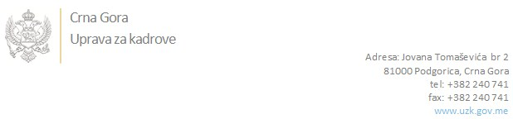

Br: 02/1-100/20-3415/3 22. jul 2020. godine

U skladu sa članom 47 Zakona o državnim službenicima i namještenicima ("Službeni list CG", br. 2/18 i 34/19), a na osnovu Izvještaja o provjeri znanja, sposobnosti, kompetencija i vještina kandidata br. 02/1-100/20-3415/1 od 22.07.2020. godine, Uprava za kadrove utvrdila je

**LISTU ZA IZBOR KANDIDATA**

Po javnom oglasu br. 02/1-100/20-2617/2, objavljenom 17.06.2020. godine, za potrebe **Osnovnog suda u Baru**, za radno mjesto:

**1. Samostalni/a referent/kinja - sudski dostavljač - Služba za poslove sudske uprave,**  - Izvršilaca: 1, na određeno vrijeme radi zamjene privremeno odsutnog državnog službenika, odnosno namještenika za vrijeme odsustva državnog službenika, odnosno namještenika, a najduže do dvije godine - IV1 nivo kvalifikacije obrazovanja:

**SUZANA VUKIĆ - ostvareni broj bodova 19.70**

Odluka o izboru kandidata donosi se u skladu sa članom 48 Zakona o državnim službenicima i namještenicima ("Službeni list CG", br. 2/18 i 34/19), i dostavlja Upravi za kadrove najkasnije u roku od deset dana od dana prijema liste za izbor kandidata.

**Svetlana Vuković**

**D I R E K T O R I C A**

Dostavljeno:

- Osnovnom sudu u Baru

- a/a